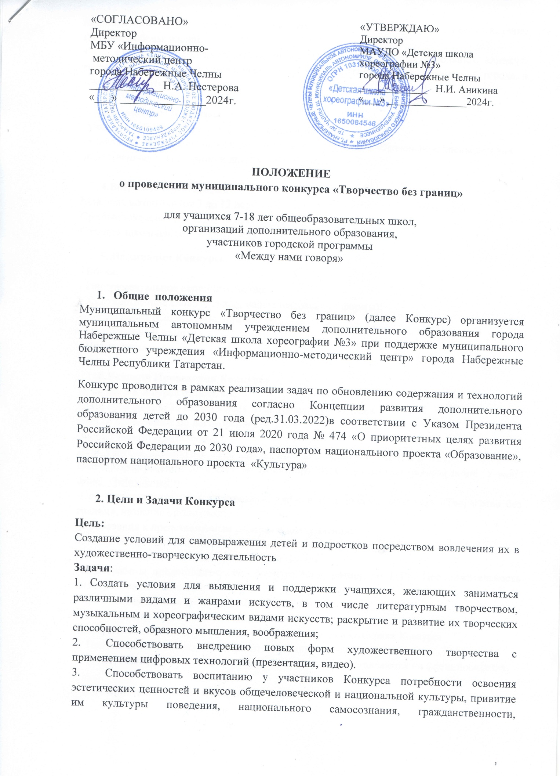
патриотического чувства причастности к большой и малой Родине, ориентация на ведение здорового образа жизни;
4. Обеспечить содержательный отдых учащихся в период школьных каникул, творческое общения и сотрудничество учащихся образовательных организаций города, в том числе и детей «группы риска»

3.Участники Конкурса
- учащиеся общеобразовательных организаций;
- учащиеся образовательных организаций дополнительного образования, члены детских общественных организаций и других коллективов.

4.Возрастные Категории
Младшая школьная (от 7 до 12 лет)
Средняя школьная (от 12 до 16 лет)
Старшая школьная (от 16 до 18 лет)
5. Номинации Конкурса:
- Вокал;
- Инструментальное исполнительство;
- Художественное слово. (Чтецы, малые театральные формы);
- Хореография (Соло, дуэты, миниатюра);
- Оригинальный жанр;
- Презентация

6.Условия Проведения Конкурса
-Участие в Конкурсе бесплатное
-Дата проведения: 30 октября 2024 года. Начало: 10:00 часов
-Место проведения: по договоренности с ОУ
-Форма заявки: Приложение 1
-Для участия в конкурсе необходимо прислать заявку и работу в МАУДО «Детская школа хореографии№ 3» в срок до 18 октября 2024 года по электронной почте Е-mail: dshx3_chelny@mail.ru
-При отправке заявки на электронный адрес в теме письма указывать «Творчество без границ», название организации.
- Требования к представленным работам и выступлениям:
1.Технические требования по видеоролику и презентации:
- работы, скачанные из сети Интернет, не оцениваются
–видеоработы предоставляются в формате MP4; размер до 1 ГБ. Продолжительность видеоролика не более 4 минут;
- презентация должна состоять из 20- 25 слайдов
3. Выступления не должны быть более 4 минут
4.Все работы должны соответствовать тематике, условиям и критериям Конкурса
5. Принимаются не более одной работы в номинации от одного педагога.
6.Фонограммы, используемые во время Конкурса, предоставляются на флеш-носителях.

7. Критерии оценки конкурсных работ:
1.Соответствие требования к представленным работам и выступлениям, обозначенным в условиях проведения Конкурса
2. Другие критерии оценки творческих работ:
- Актуальность
-Новизна, инновационный характер работы, творческое использование современных информационных технологий;
- Четкое соответствие цели работы теме, соответствие содержания цели,целостность, тематическая завершенность представленных материалов;
- Стилистическое единство разработки (соответствие требованиям по оформлению)
- Педагогическая целесообразность отбора содержания, средств, методов и форм деятельности, в том числе соответствие возрастной категории
- Практическая ценность, возможность широкого применения

8. Подведение итогов конкурса
1.Выступление участниковоценивает жюри, сформированное организаторами Конкурса из числа ведущих специалистов города в области художественно-творческой деятельности.
2.Награждение.
В каждой возрастной категории Победители награждаются Дипломами Лауреата I, II, III степени, Дипломанта I, II, III степени, сертификатами участника. Жюри оставляет за собой право вручить дипломы победителей нескольким участникам, а также не присуждать призовые места.
3.Информация об участии в конкурсе и победителях будет размещена на сайте ДШХ №3 в разделе «Новости» или электронный адрес педагога (при его согласии)

9. Координатор конкурса
Алекперова Ирина Николаевна, педагог-организатор, МАУДО «Детская школа хореографии №3» города Набережные Челны
Телефон:8(8552)57-01-58,8-927-670-70-56

Приложение 1.

Директору
МАУДО «Детская школа хореографии №3 Н.И.Аникиной

ЗАЯВКА
на участие в муниципальном конкурсе «Творчество без границ»
№ п/п | Ф.И. участника (полностью), класс | Ф.И.О. педагога, номер телефона или электронной почты | Номинация, возрастная группа (возраст участника) | Название номера | время выступления | примечание

Директор школы №______
Дата подачи заявки:

